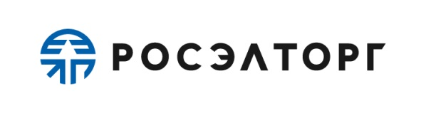

ВЕБИНАР
«Изменение национального режима: ПП №1432 от 28.08.2021»

Участники: заказчики-субъекты 44-ФЗ
Ссылка на вебинар: https://pruffme.com/landing/u1473637/tmp1632409787

Дата: 1 октября 2021 Время: 10:00 (мск)

Время начала | Тема выступления | Спикер
10.00-10.15 | Вступительное слово  Функциональные особенности и преимущества работы с государственной площадкой Росэлторг | Михалина Татьяна Евгеньевна  Департамент по работе с органами государственной власти  Руководитель представительства Росэлторг
10.15-11.15 | Национальный режим в сфере закупок. и особенности его применения;  Изменение национального режима: ПП №1432 от 28.08.2021;  Краткий обзор изменений в 44-ФЗ в 2022 году. | СОЗАЕВА  Джамиля Акимовна  Руководитель отдела образовательных программ Росэлторг
11.15-11.30 | Сессия вопросов и ответов

